Use Case Scenario Report

Package: 管理

Diagram: Music Management
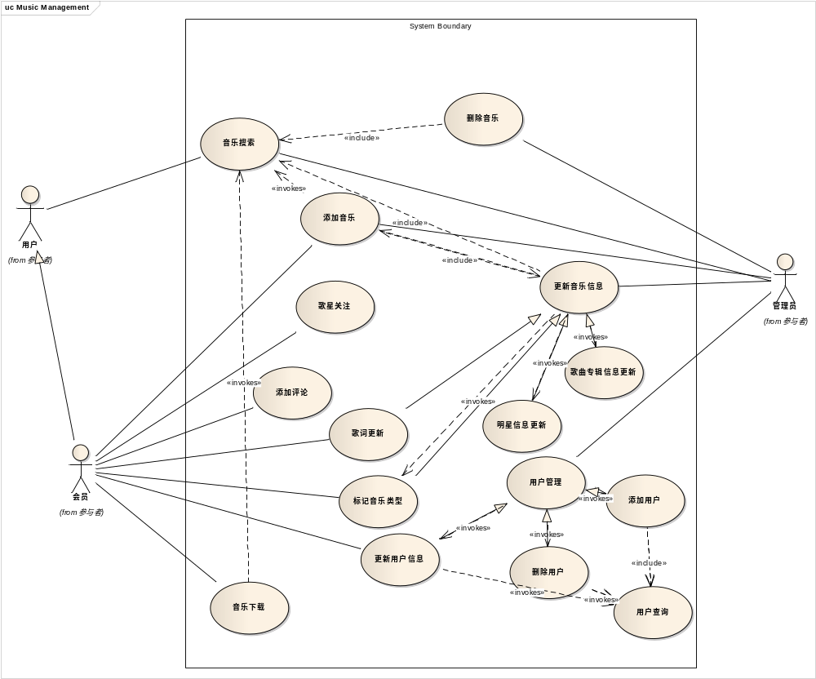

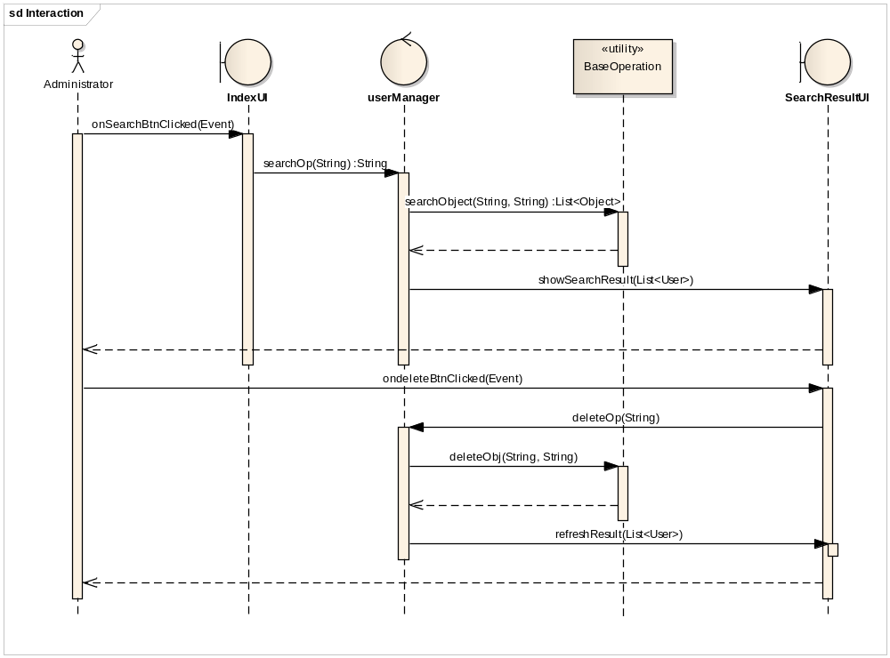
图 1 删除用户用例顺序图
Use Case: | 删除用户 |  | Use Case Id:
Status: | Proposed | Version: 1.0 | Phase: 1.0
Author: | futurezt | Created: 2012/11/5 | Modified: 2012/11/9
Notes:

Related To: | Source | Connector | Target
 | 管理.用户管理 | Dependency | 管理.删除用户
 | 管理.删除用户 | Generalization | 管理.用户管理
 | 管理.删除用户 | Dependency | 管理.用户查询
 | 管理.删除用户 | Include | 管理.用户查询

Precondition: | Name | Status | Notes
 | 1、管理员搜索需要删除的用户2、管理员点击删除按钮 | Approved

Scenarios:
Basic Path  Basic Path | 该用例主要用于描述管理员删除一个用户时所需要进行的响应操作。
1. 管理员根据需要通过用户Email或ID等信息搜索用户 [Invokes: 用户查询], Uses: searchUser
2. 管理员选择需要删除的用户, Uses: userDelete
3. 系统从数据库中删除用户相关信息并且返回提示, Uses:

Exception
若无此数据或者输入异常则处理异常并显示

Constraints: | Name | Status | Notes
 | 系统删除数据库中存储的信息 | Approved

Post-Conditions: | Name |  | Status | Notes
 | 显示成功删除或删除失败 | Approved

Use Case: | 删除音乐 |  | Use Case Id:
Status: | Proposed | Version: 1.0 | Phase: 1.0
Author: | HIMIKO | Created: 2012/11/4 | Modified: 2012/11/9
Notes:

Related To: | Source | Connector | Target
 | 参与者.管理员 | Association | 管理.删除音乐
 | 管理.删除音乐 | Include | 管理.音乐搜索

Precondition: | Name | Status | Notes
 | 1、管理员搜索需要删除的音乐2、管理员点击删除按钮 | Approved

Scenarios:
Basic Path
Basic Path
1. 管理员 输入音乐名称或音乐Id, Uses:
2. <include> 音乐搜索, Uses:
3. 管理员 删除需要删除的歌曲, Uses:
4. 系统删除数据库中的记录. , Uses:
5. 提示最终结果, Uses:

Exception
显示该歌曲不存在或者已经删除
Exception
删除失败则回滚事务

Constraints: | Name | Status | Notes
 | 系统删除数据库中存储的信息 | Approved

Post-Conditions: | Name |  | Status | Notes
 | 显示成功删除或删除失败 | Approved

Use Case: | 明星信息更新 |  | Use Case Id:
Status: | Proposed | Version: 1.0 | Phase: 1.0
Author: | lxl | Created: 2012/11/5 | Modified: 2012/11/9
Notes:

Related To: | Source | Connector | Target
 | 管理.更新音乐信息 | Dependency | 管理.明星信息更新
 | 管理.明星信息更新 | Generalization | 管理.更新音乐信息

Precondition: | Name | Status | Notes
 | 管理员1、搜索该明星信息2、提交更新信息 | Approved

Scenarios:
Basic Path
Basic Path
3a. 可以查找到
3b. 无法获取最新信息
1. 管理员 接收外部订阅消息, Uses:
2. 系统提取明星名称, Uses:
3. 从数据库中查找明星信息, Uses:
Exception: 3a. 可以查找到
Exception: 3b. 无法获取最新信息
4. 显示明星最新信息, Uses:

Exception
无法获取最新信息
1. 数据库不进行更新, Uses:
2. 显示最近一条消息, Uses:

Alternate
可以查找到
1. 更新明星信息, Uses:

Constraints: | Name | Status | Notes
 | 系统更新数据库中明星信息 | Approved

Post-Conditions: | Name |  | Status | Notes
 | 显示成功更新或更新失败 | Approved

Use Case: | 更新用户信息 |  | Use Case Id:
Status: | Approved | Version: 1.0 | Phase: 1.0
Author: | lxl | Created: 2012/11/5 | Modified: 2012/11/9
Notes:

Related To: | Source | Connector | Target
 | 管理.更新用户信息 | Generalization | 管理.用户管理
 | 管理.用户管理 | Dependency | 管理.更新用户信息
 | 参与者.会员 | Association | 管理.更新用户信息
 | 管理.更新用户信息 | Dependency | 管理.用户查询

Precondition: | Name | Status | Notes
 | 管理员更新用户信息：1、输入该用户ID搜索该用户2、提交更新信息用户修改自己信息：提交更新信息 | Approved

Scenarios:
Basic Path
Basic Path
2a. 会员
2b. 管理员
1. 输入身份, Uses:
2. 游客, Uses:
Exception: 2a. 会员
Exception: 2b. 管理员
3. 显示操作结果, Uses:

Alternate
会员
1. 显示个人界面 [Invokes: 用户查询], Uses:
2. 会员 修改个人相关信息栏目, Uses:

Alternate
游客
1. 进行出错提示, Uses:

Alternate
管理员
1. 查找用户信息 [Invokes: 用户查询], Uses:
2. 修改相应的用户信息, Uses:
3. 系统存储, Uses:

Constraints: | Name | Status | Notes
 | 系统更新数据库中用户信息 | Approved

Post-Conditions: | Name |  | Status | Notes
 | 显示成功更新或更新失败 | Approved

Use Case: | 更新音乐信息 |  | Use Case Id:
Status: | Proposed | Version: 1.0 | Phase: 1.0
Author: | HIMIKO | Created: 2012/11/4 | Modified: 2012/11/9
Notes:

Related To: | Source | Connector | Target
 | 管理.更新音乐信息 | Include | 管理.音乐搜索
 | 管理.更新音乐信息 | Dependency | 管理.标记音乐类型
 | 管理.更新音乐信息 | Dependency | 管理.明星信息更新
 | 参与者.管理员 | Association | 管理.更新音乐信息
 | 管理.歌词更新 | Generalization | 管理.更新音乐信息
 | 管理.标记音乐类型 | Generalization | 管理.更新音乐信息
 | 管理.明星信息更新 | Generalization | 管理.更新音乐信息
 | 管理.歌曲专辑信息更新 | Generalization | 管理.更新音乐信息
 | 管理.更新音乐信息 | Dependency | 管理.歌曲专辑信息更新
 | 管理.添加音乐 | Include | 管理.更新音乐信息
 | 管理.更新音乐信息 | Dependency | 管理.添加音乐

Precondition: | Name | Status | Notes
 | 管理员1、搜索该音乐信息2、提交更新信息 | Approved

Scenarios:
Basic Path
Basic Path
2a. 该音乐存在
3a. 更新数据库失败
1. 管理员 输入音乐名, Uses:
2. 该音乐不存在, Uses:
Exception: 2a. 该音乐存在
3. 系统写入数据库, Uses:
Exception: 3a. 更新数据库失败

Alternate
系统写入数据库
1. 保存更改信息至数据库, Uses:
2. 返回结果, Uses:

Exception
更新数据库失败
1. 事务回滚, Uses:
2. 显示音乐信息更新失败, Uses:

Alternate
该音乐存在
1. [Invokes: 标记音乐类型], Uses:
2. [Invokes: 明星信息更新], Uses:
3. [Invokes: 歌曲专辑信息更新], Uses:

Alternate
该音乐不存在
1. 显示音乐不存在, Uses:

Constraints: | Name | Status | Notes
 | 系统更新数据库中音乐信息 | Approved

Post-Conditions: | Name |  | Status | Notes
 | 显示成功更新或更新失败 | Approved

Use Case: | 标记音乐类型 |  | Use Case Id:
Status: | Approved | Version: 1.0 | Phase: 1.0
Author: | lxl | Created: 2012/11/5 | Modified: 2012/11/9
Notes: | 用户可以对歌曲进行音乐类型的标记

Related To: | Source | Connector | Target
 | 管理.更新音乐信息 | Dependency | 管理.标记音乐类型
 | 管理.标记音乐类型 | Generalization | 管理.更新音乐信息
 | 参与者.会员 | Association | 管理.标记音乐类型

Precondition: | Name | Status | Notes
 | 用户1、查看该音乐信息2、选择标记音乐类型的种类3、点击提交按钮 | Approved

Scenarios:
Basic Path
Basic Path
1a. 该音乐类型存在
3a. 更新失败
1. 该音乐类型不存在, Uses:
Exception: 1a. 该音乐类型存在
2. 添加需要的音乐类型, Uses:
3. 系统更新数据库信息, Uses:
Exception: 3a. 更新失败
4. 显示结果, Uses:

Exception
更新失败
1. 事务回滚, Uses:
2. 给出界面提示, Uses:

Alternate
该音乐类型存在
1. 从给定的类型中选择, Uses:

Constraints: | Name | Status | Notes
 | 系统修改数据库音乐类型信息 | Approved

Post-Conditions: | Name |  | Status | Notes
 | 显示成功删除或删除失败 | Approved

Use Case: | 歌星关注 |  | Use Case Id:
Status: | Proposed | Version: 1.0 | Phase: 1.0
Author: | futurezt | Created: 2012/11/5 | Modified: 2012/11/9
Notes: | 用户可以将歌星标记为关注

Related To: | Source | Connector | Target
 | 参与者.会员 | Association | 管理.歌星关注
 | 系统用例.推送相关通知 | Extend | 管理.歌星关注

Precondition: | Name | Status | Notes
 | 用户1、搜索该歌星信息2、点击关注按钮 | Approved

Scenarios:
Basic Path
Basic Path
2a. 无演唱者
3a. 数据库更新失败
1. 会员 查看歌曲信息, Uses:
2. 关注该歌曲的演唱者, Uses:
Exception: 2a. 无演唱者
3. 系统记录数据库信息, Uses:
Exception: 3a. 数据库更新失败

Alternate
无演唱者
1. 界面显示无演唱者, Uses:
2. 关注按键呈灰色, Uses:

Exception
数据库更新失败
1. 事务回滚, Uses:
2. 显示关注失败, Uses:

Constraints: | Name | Status | Notes
 | 系统在数据库中更新用户关注该歌星信息 | Approved

Post-Conditions: | Name |  | Status | Notes
 | 显示关注成功或关注失败信息 | Approved

Use Case: | 歌曲专辑信息更新 |  | Use Case Id:
Status: | Proposed | Version: 1.0 | Phase: 1.0
Author: | futurezt | Created: 2012/11/5 | Modified: 2012/11/6
Notes: | 管理员可以对专辑信息进行更新

Related To: | Source | Connector | Target
 | 管理.歌曲专辑信息更新 | Generalization | 管理.更新音乐信息
 | 管理.更新音乐信息 | Dependency | 管理.歌曲专辑信息更新

Precondition: | Name | Status | Notes
 | 管理员1、搜索专辑信息2、提交更新内容 | Approved

Constraints: | Name | Status | Notes
 | 系统更新数据库中专辑信息 | Approved

Post-Conditions: | Name |  | Status | Notes
 | 显示更新成功或更新失败 | Approved

Use Case: | 歌词更新 |  | Use Case Id:
Status: | Proposed | Version: 1.0 | Phase: 1.0
Author: | lxl | Created: 2012/11/5 | Modified: 2012/11/9
Notes: | 管理员可以对歌词信息进行更新

Related To: | Source | Connector | Target
 | 管理.歌词更新 | Generalization | 管理.更新音乐信息
 | 参与者.会员 | Association | 管理.歌词更新

Precondition: | Name | Status | Notes
 | 管理员1、搜索歌词信息2、提交歌词更新内容 | Approved

Scenarios:
Basic Path
Basic Path
2a. 歌词存在
4a. 无法更新数据库
1. 会员 搜索歌曲, Uses:
2. 歌词不存在, Uses:
Exception: 2a. 歌词存在
3. 会员 添加歌词信息, Uses:
4. 数据库更新, Uses:
Exception: 4a. 无法更新数据库
5. 给出相应结果, Uses:

Exception
无法更新数据库
1. 事务回滚, Uses:
2. 给出出错信息, Uses:

Alternate
歌词存在
1. 校对歌词, Uses:

Constraints: | Name | Status | Notes
 | 系统更新数据库中歌词信息 | Approved

Post-Conditions: | Name |  | Status | Notes
 | 显示更新成功或更新失败 | Approved

Use Case: | 添加用户 |  | Use Case Id:
Status: | Proposed | Version: 1.0 | Phase: 1.0
Author: | futurezt | Created: 2012/11/5 | Modified: 2012/11/9
Notes: | 管理员可以进行手动添加用户。游客可以通过注册进行用户的添加

Related To: | Source | Connector | Target
 | 管理.添加用户 | Generalization | 管理.用户管理
 | 管理.用户管理 | Dependency | 管理.添加用户
 | 管理.添加用户 | Include | 管理.用户查询
 | 管理.添加用户 | Dependency | 管理.用户查询

Precondition: | Name | Status | Notes
 | 管理员添加：1、输入用户信息2、点击添加按钮用户添加：1、输入注册信息2、点击注册按钮 | Approved

Scenarios:
Basic Path
Basic Path
1a. 管理员身份登录
3a. 更新失败
1. 游客 注册, Uses:
Exception: 1a. 管理员身份登录
2. 系统更新数据库, Uses:
3. 提示更新成功并显示用户信息, Uses:
Exception: 3a. 更新失败

Exception
更新失败
1. 数据库回滚, Uses:
2. 显示更新失败信息, Uses:

Alternate
管理员身份登录
1. 查询用户 [Invokes: 用户查询], Uses:
2. 输入用户信息, Uses:
3. 确认添加用户, Uses:

Constraints: | Name | Status | Notes
 | 系统在数据库中添加一条用户信息 | Approved

Post-Conditions: | Name |  | Status | Notes
 | 显示添加成功或添加失败 | Approved

Use Case: | 添加评论 |  | Use Case Id:
Status: | Proposed | Version: 1.0 | Phase: 1.0
Author: | HIMIKO | Created: 2012/11/4 | Modified: 2012/11/9
Notes: | 用户可以对音乐进行评论

Related To: | Source | Connector | Target
 | 参与者.会员 | Association | 管理.添加评论

Precondition: | Name | Status | Notes
 | 用户1、输入评论信息2、点击提交按钮 | Approved

Scenarios:
Exception
保存失败
1. 数据库事务回滚, Uses:
2. 显示保存失败, Uses:

Basic Path
Basic Path
4a. 保存失败
1. 会员 收听歌曲, Uses:
2. 为该首歌曲填写评论信息, Uses:
3. 点击保存, Uses:
4. 显示当前评论内容, Uses:
Exception: 4a. 保存失败

Constraints: | Name | Status | Notes
 | 系统在数据库中添加评论信息 | Approved

Post-Conditions: | Name |  | Status | Notes
 | 显示评论成功或评论失败 | Approved

Use Case: | 添加音乐 |  | Use Case Id:
Status: | Proposed | Version: 1.0 | Phase: 1.0
Author: | HIMIKO | Created: 2012/11/4 | Modified: 2012/11/9
Notes: | 管理员和用户都可以进行音乐的添加

Related To: | Source | Connector | Target
 | 管理.添加音乐 | Include | 管理.更新音乐信息
 | 管理.更新音乐信息 | Dependency | 管理.添加音乐
 | 参与者.会员 | Association | 管理.添加音乐
 | 参与者.管理员 | Association | 管理.添加音乐
 | 管理.添加音乐 | Dependency | 管理.音乐搜索

Precondition: | Name | Status | Notes
 | 管理员或者用户：1、输入音乐信息2、选择音乐路径3、点击添加按钮 | Approved

Scenarios:
Exception
信息保存失败
1. 数据库回滚, Uses:
2. 显示信息保存失败, Uses:
3. 要求用户重新提交, Uses:

Exception
上传失败
1. 显示上传失败, Uses:

Alternate
音乐存在
1. 显示音乐名称, Uses:
2. 显示音乐信息, Uses:

Basic Path
Basic Path
2a. 音乐存在
4a. 上传失败
5a. 信息保存失败
1. 管理员 会员 搜索音乐 [Invokes: 音乐搜索], Uses:
2. 管理员 会员 上传音乐, Uses:
Exception: 2a. 音乐存在
3. 填写音乐信息, Uses:
4. 音乐上传至服务器保存, Uses:
Exception: 4a. 上传失败
5. 数据库保存音乐信息, Uses:
Exception: 5a. 信息保存失败
6. 显示更改结果, Uses:

Constraints: | Name | Status | Notes
 | 系统向数据库中增加一条音乐信息的记录 | Approved

Post-Conditions: | Name |  | Status | Notes
 | 显示添加成功或添加失败 | Approved

Use Case: | 用户查询 |  | Use Case Id:
Status: | Proposed | Version: 1.0 | Phase: 1.0
Author: | futurezt | Created: 2012/11/5 | Modified: 2012/11/6
Notes: | 管理员可以对用户信息进行查询

Related To: | Source | Connector | Target
 | 管理.更新用户信息 | Dependency | 管理.用户查询
 | 管理.添加用户 | Include | 管理.用户查询
 | 管理.删除用户 | Dependency | 管理.用户查询
 | 管理.添加用户 | Dependency | 管理.用户查询
 | 管理.删除用户 | Include | 管理.用户查询

Precondition: | Name | Status | Notes
 | 管理员1、输入用户ID2、点击查询按钮 | Approved

Constraints: | Name | Status | Notes
 | 系统在数据库中搜索相应用户信息 | Approved

Post-Conditions: | Name |  | Status | Notes
 | 显示该用户信息或显示查询失败 | Approved

Use Case: | 用户管理 |  | Use Case Id:
Status: | Proposed | Version: 1.0 | Phase: 1.0
Author: | futurezt | Created: 2012/11/5 | Modified: 2012/11/9
Notes: | 管理员可以对用户进行管理

Related To: | Source | Connector | Target
 | 管理.用户管理 | Dependency | 管理.删除用户
 | 管理.添加用户 | Generalization | 管理.用户管理
 | 管理.更新用户信息 | Generalization | 管理.用户管理
 | 管理.用户管理 | Dependency | 管理.添加用户
 | 参与者.管理员 | Association | 管理.用户管理
 | 管理.用户管理 | Dependency | 管理.更新用户信息
 | 管理.删除用户 | Generalization | 管理.用户管理

Precondition: | Name | Status | Notes
 | 管理员1、搜索用户信息2、进行相应管理操作 | Approved

Scenarios:
Basic Path
Basic
1. User 选择要执行的操作, Uses:
2. 显示最终结果, Uses:

Basic Path
修改用户信息
1a. 删除用户
1b. 添加用户
1c. 更新用户信息
1. 选择要执行的操作类型, Uses:
Exception: 1a. 删除用户
Exception: 1b. 添加用户
Exception: 1c. 更新用户信息
2. 显示操作的结果, Uses:

Alternate
更新用户信息
1. [Invokes: 更新用户信息], Uses:

Alternate
添加用户
1. [Invokes: 添加用户], Uses:

Alternate
删除用户
1. [Invokes: 删除用户], Uses:

Constraints: | Name | Status | Notes
 | 系统在数据库中修改相应信息 | Approved

Post-Conditions: | Name |  | Status | Notes
 | 显示操作成功或操作失败 | Approved

Use Case: | 音乐下载 |  | Use Case Id:
Status: | Proposed | Version: 1.0 | Phase: 1.0
Author: | HIMIKO | Created: 2012/11/4 | Modified: 2012/11/9
Notes: | 用户可以下载音乐到本地

Related To: | Source | Connector | Target
 | 参与者.会员 | Association | 管理.音乐下载
 | 管理.音乐下载 | Dependency | 管理.音乐搜索
 | 系统用例.下载排行 | Dependency | 管理.音乐下载

Precondition: | Name | Status | Notes
 | 用户1、搜索该音乐信息2、点击下载按钮 | Approved

Scenarios:
Basic Path
Basic Path
2a. 音乐不存在
1. 会员 搜索音乐 [Invokes: 音乐搜索], Uses:
2. 选择音乐, Uses:
Exception: 2a. 音乐不存在
3. 选择音乐品质, Uses:
4. 选择音乐保存地址, Uses:
5. 系统处理下载任务, Uses:

Alternate
音乐不存在
1. 提示音乐不存在, Uses:

Constraints: | Name | Status | Notes
 | 系统在数据库中搜索该音乐地址提供下载链接 | Approved

Post-Conditions: | Name |  | Status | Notes
 | 显示下载成功或下载失败 | Approved

Use Case: | 音乐搜索 |  | Use Case Id:
Status: | Proposed | Version: 1.0 | Phase: 1.0
Author: | HIMIKO | Created: 2012/11/4 | Modified: 2012/11/9
Notes:

Related To: | Source | Connector | Target
 | 管理.更新音乐信息 | Include | 管理.音乐搜索
 | 参与者.用户 | Association | 管理.音乐搜索
 | 管理.删除音乐 | Include | 管理.音乐搜索
 | 参与者.管理员 | Association | 管理.音乐搜索
 | 管理.音乐下载 | Dependency | 管理.音乐搜索
 | 管理.添加音乐 | Dependency | 管理.音乐搜索
 | 音乐播放器.查看歌词 | Dependency | 管理.音乐搜索
 | 音乐播放器.添加至播放列表 | Include | 管理.音乐搜索
 | 系统用例.搜索排行 | Dependency | 管理.音乐搜索

Precondition: | Name | Status | Notes
 | 管理员或用户1、输入该用户关键词信息2、点击搜索按钮 | Approved

Scenarios:
Basic Path
若未能找到则提示搜索失败
Basic Path
Basic Path
2a. 若根据音乐标题搜索则输入音乐标题
2b. 若选择根据ID搜索则输入音乐Id
5a. 若找到则返回列表
5b. 若未能找到则提示搜索失败
1. 管理员 选择搜索条件, Uses:
2. 输入搜索关键字, Uses:
Exception: 2a. 若根据音乐标题搜索则输入音乐标题
Exception: 2b. 若选择根据ID搜索则输入音乐Id
3. 用户 点击搜索按键, Uses:
4. 系统根据搜索条件进行数据库的搜索, Uses:
5. 返回相应结果, Uses:
Exception: 5a. 若找到则返回列表
Exception: 5b. 若未能找到则提示搜索失败

Alternate
若找到则返回列表
Alternate
若选择根据ID搜索则输入音乐Id
Alternate
若根据音乐标题搜索则输入音乐标题

Constraints: | Name | Status | Notes
 | 系统在数据库中查询相应音乐信息 | Approved

Post-Conditions: | Name |  | Status | Notes
 | 显示该音乐信息 | Approved

